Pregled dela KS Radovljica v mandatnem obdobju 2022 – 2026

Poročilo je pripravljeno na osnovi letnih poročil dela za leta 2023, 2024, 2025 in aktivnostih v letu 2026 :

Svet KS Radovljica je v obdobju 2022 -2026 je deloval v sestavi :
predsednik | Andrej Golčman
podpredsednik | Simon Resman
ostali člani Sveta | Jelena Pintar ( Horvat )
 | Avguštin Alojzij Mencinger
 | Irena Resman
 | Igor Marijan
 | Maja Kostanjšek
 | Jože Vurnik
 | Tomaž Poličar
 | Alja Štendler
 | Gašper Urh
 | Matej Globočnik
 | Ciril Gogala
 | Branko Mauko

V letu 2023 smo izvedli naslednje naloge :

V OKVIRU REDNEGA DELOVANJA :

- V okviru rednih dejavnosti organizirali Vurnikove dneve vključno z Vurnikovo študentsko nagrado
- Ob 100 letnici rojstva pesnika Ivana Hribovška sofinancirali stroške proslave
- Finančno podprli pomembnejše dogodke v KS – pust, parkelj , dedek mraz
- Pokrili stroške rednih dejavnosti – plakatiranje, obnova oglasnih panojev, stroški obešanja transparentov in obnova droga za transparente , stroški tržnice

PODROČJE KOMUNALNE INFRSTRUKTURE IN URBANE OPREME – glavne aktivnosti :
- postavitev zaščitne ograje ob cesti na Mlako
- obnova zaščitne ograje pri dostopu do kapele Edith Stein
- čiščenje struge potoka Zgoša ob poplavah 4. avgusta na odseku Nova vas – Vrbnje
- Državna cesta pod Resjam in sicer : odstranjevanje zapornih čepov , čiščenje
struge, odvoz naplavin, podiranje drevja
- izgradnja platoja za kolesa pri ZD
- nabavljen defibrilator za naselje Nova vas
- opredeljena lokacija za kapelo Sv. Janeza Nepomouka in stojala za kolesa z ZVKD

OTROŠKA IGRIŠČA :
- izvedena so bila redna vzdrževalna dela z dokupom mivke in sekancev ter čiščenje
grmovja in vzdrževanje drevja
- zagotovili smo redno vzdrževanje, preglede in čiščenje otroškega igrišča v športnem
parku in pri lipi

Finančno poročilo za leto 2023

 | PRIHODKI | Občina - Delovanje | 17.546,56 €
 |  | Občina - Investicije | 11.891,35 €
 |  | KS Radovljica - Najemnine | 10.962,24 €
 |  | KS Radovljica - Ostalo | 6.410,68 €
 |  | KS Radovljica - otroška igrišča | 12.010,97 €
A |  | SKUPAJ PRIHODKI | 58.821,80 €
 | ODHODKI | Občina - Delovanje | 20.833,44 €
 |  | Občina - Komunalne ceste in objekti | 13.484,85 €
 |  | Občina - Otroško igrišče | 12.016,21 €
B |  | SKUPAJ ODHODKI | 46.334,50 €
A-B | PRESEŽEK IZ LETA 2023 |  | 12.487,30 €

V letu 2024 smo izvedli naslednje naloge :

V OKVIRU REDNEGA DELOVANJA :

- V okviru rednih dejavnosti organizirali Vurnikove dneve vključno z Vurnikovo študentsko nagrado
- Ob 140 letnici rojstva profesorja in arhitekta Ivana Vurnika smo nabavili razstavne panoje in pripravili razstavo » Vurnik nekoč in danes » , ki je primerno oživila Vurnikov trg in bila kasneje prenesena v Maribor
- Finančno podprli pomembnejše dogodke v KS – pust, parkelj , dedek mraz , prednovoletno srečanje starejših od 90 let
- Pokrili stroške rednih dejavnosti – plakatiranje, obnova oglasnih panojev, stroški obešanja transparentov, stroški tržnice

PODROČJE KOMUNALNE INFRSTRUKTURE IN URBANE OPREME :
- montaža defibliratorja v Novi vasi
- nabava 14 novih senčnikov v okviru Urbane opreme
- nabava nadstrešnice za kolesa za lokacijo pri ZD
- celovita rekonstrukcija ceste » do hiše Muller » v Vrbnjah
- urejen sistem odvodnjavanja in ponikanja meteornih vod na Tavčarjevi ulici v
Radovljici

OTROŠKA IGRIŠČA :
- izvedena so bila redna vzdrževalna dela in nadomeščeni gugalnici ter čiščenje
grmovja in vzdrževanje drevja
- zagotovili smo redno vzdrževanje, preglede in čiščenje otroškega igrišča v
športnem parku in pri lipi

Finančno poročilo za leto 2024 :
 |  | Prenos iz 2023 | 34.506,74 €
 | PRIHODKI | Občina - Delovanje | 17.546,56 €
 |  | Občina - Investicije | 21.499,76 €
 |  | KS Radovljica - Najemnine | 8.921,42 €
 |  | KS Radovljica - Ostalo | 9.354,55 €
 |  | KS Radovljica - otroška igrišča | 14.150,73 €
A |  | SKUPAJ PRIHODKI | 71.473,02 €
 | ODHODKI | Občina - Delovanje | 17.546,56 €
 |  | KS Radovljica - Delovanje | 13.081,47 €
 |  | KS Radovljica - Komunalne ceste in objekti | 21.499,76 €
 |  | Občina - Komunalne ceste in objekti | 11.551,08 €
 |  | Občina - Otroško igrišče | 14.150,73 €
 |  | KS Radovljica - Otroško igrišče | 1.071,88 €
B |  | SKUPAJ ODHODKI | 78.901,48 €
A-B | PRESEŽEK IZ LETA 2024 |  | -7.428,46 €
 |  | PRENOS V LETO 2025 | 27.078,28 €

V letu 2025 smo izvedli naslednje naloge :

V OKVIRU REDNEGA DELOVANJA :

- V okviru rednih dejavnosti organizirali Vurnikove dneve vključno z Vurnikovo študentsko nagrado
- V okviru Vurnikovih dni na Vurnikovem trgu organizirali razstavo – Sveto in posvetno fotografa Arneja Hodaliča
- Organizirali razstavo v atriju župnišča o življenju in delu sestre Marije Rafaele Vurnik
- Organizirali okroglo mizo – Arhitekt Vurnik in njegovo kopališče v Radovljici
- Organizirali razstavo ob 70 letnici Godbe na pihala Lesce na Vurnikovem trgu
- Finančno podprli pomembnejše dogodke v KS – pust, parkelj , dedek mraz , prednovoletno srečanje starejših od 90 let
- Pokrili stroške rednih dejavnosti – plakatiranje, obnova oglasnih panojev, stroški obešanja transparentov, stroški tržnice

PODROČJE KOMUNALNE INFRASTRUKTURE IN URBANE OPREME :
- delno nadomestilo in obnova senčnikov na Linhartovem trgu
- celovita rekonstrukcija ceste Vrbnje – Gorica
- zaključili investicijo v urejen sistem odvodnjavanja in ponikanja meteornih vod
na Tavčarjevi ulici v Radovljici

OTROŠKA IGRIŠČA :
- izvedena so bila redna vzdrževalna dela in obnovljena streha na ter izvedeno
čiščenje grmovja in vzdrževanje drevja
- zagotovili smo redno vzdrževanje, preglede in čiščenje otroškega igrišča v
športnem parku in pri lipi

Finančno poročilo za leto 2025:

 |  | Prenos iz 2024 | 27.078,28 €
 | PRIHODKI | Občina - Delovanje | 17.456,41 €
 |  | Občina - Investicije | 1.398,73 €
 |  | KS Radovljica - Najemnine | 10.003,68 €
 |  | KS Radovljica - Ostalo | 10.713,13 €
 |  | Občina - Otroška igrišča | 14.150,73 €
A |  | SKUPAJ PRIHODKI | 53.722,68 €
 | ODHODKI | Občina - Delovanje | 17.456,41 €
 |  | KS Radovljica - Delovanje | 9.895,29 €
 |  | Občina - Komunalne ceste in objekti | 1.398,73 €
 |  | KS Radovljica - Komunalne ceste in objekti | 12.867,76 €
 |  | Občina - Otroško igrišče | 14.150,73 €
 |  | KS Radovljica - Otroško igrišče | 296,99 €
B |  | SKUPAJ ODHODKI | 56.065,91 €
A-B | PRESEŽEK ODHODKOV LETA 2025 |  | -2.343,23 €
 |  | PRENOS V LETO 2026 | 24.735,05 €
V letu 2026 smo izvedli naslednje naloge :

V OKVIRU REDNEGA DELOVANJA :

- V okviru rednih dejavnosti organizirali Vurnikove dneve vključno z Vurnikovo študentsko nagrado
- V okviru Vurnikovih dni na Vurnikovem trgu organizirali razstavo – Sledi narodnosti v Gorenjski arhitekturi
- Organizirali razstavo v atriju župnišča o družini Vurnik
- Soorganizirali razstavo ob 130 letnici Turističnega društva Radovljica
- Finančno podprli pomembnejše dogodke v KS – pust,
- Soorganizirali koncerta Maje Horvat ter Domna Križaja in organista Tomaža Sevšek Šramel
- Pokrili stroške rednih dejavnosti – plakatiranje, obnova oglasnih panojev, stroški obešanja transparentov, stroški tržnice

PODROČJE KOMUNALNE INFRSTRUKTURE IN URBANE OPREME :
- ureditev parkirišča ob športnem parku Vrbnje – Gorica
- delno nadomestilo in obnova senčnikov na Linhartovem trgu vključno z elementi
za pritrditev
- nabava dodatnih razstavnih panojev
- preplastitev ceste na pokopališče – Gradiška pot

OTROŠKA IGRIŠČA :
- izvedena so bila redna vzdrževalna dela in obnovljene strehe in leseni šotor,
nameščene dodatne zaščite pred padci ter
- nabavljen nov komplet gugalnic ter nadomeščeni sedeži na starih
- zagotovili smo redno vzdrževanje, preglede in čiščenje otroškega igrišča v
športnem parku in pri lipi

Finančno poročilo za leto 2026 bo posredovano po zaključnem računu :

 |  | Prenos iz 2025 | 24.735,05 €
 | PRIHODKI | Občina - Delovanje | 17.582,64 €
 |  | Občina - Investicije | 30.671,78 €
 |  | KS Radovljica - Najemnine | 10.000,00 €
 |  | KS Radovljica - Ostalo | 6.000,00 €
 |  | Občina - Otroška igrišča | 14.383,52€
A |  | SKUPAJ PRIHODKI | 103.372,99 €
 | ODHODKI | Realizirano | 81.373,10€

Glavni poudarki delovanja v mandatnem obdobju so bili :
- skrb za urejenost otroških igrišč v športnem parku in pri lipi z redno obnovo in nadomeščanjem igral ter dnevnimi pregledi in vzdrževanjem
- dogodki ob krajevnem prazniku Vurnikovih dnevih v okvir katerih se je poleg Centra arhitekture Slovenije vključilo tudi Kulturno društvo Sotočje
- Vurnikova študentska nagrada , ki se bo nadaljevala s projektom Vurnikove šole arhitekture v zimskem semestru 2027
- oživljanje Vurnikovega trga z razstavami na lastnih razstavnih panojih ( 15 kom. Dimenzije 2,00 x 1,00 m )
- promocija Radovljice z aktivnostmi Komisije za turizem kulturo
- investicije v obsegu zmogljivosti KS
- vzpostavili smo tudi zgledno sodelovanje s Turističnim društvom, Društvom upokojencev, Združenjem za ohranjanje tradicij NOB, PGD , društvom Stonoge

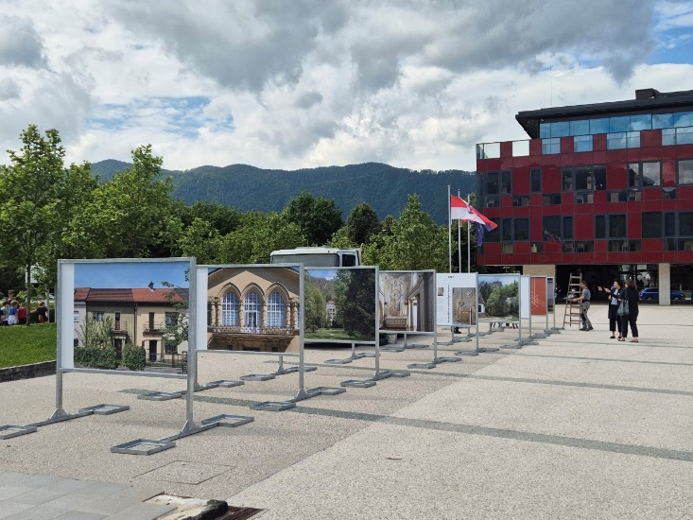 Razstave na Vurnikovem trgu
Vurnikova študentska nagrada 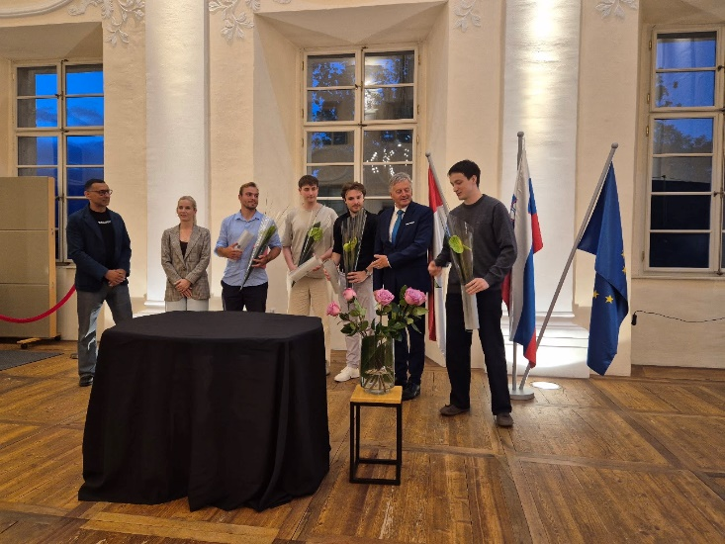
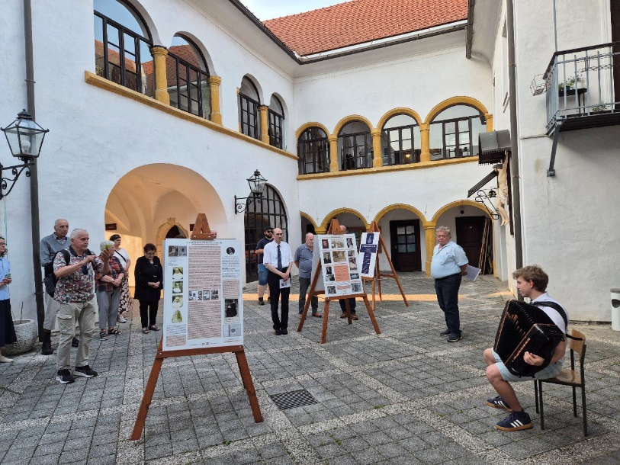 Sodelovanje s KD Sotočje

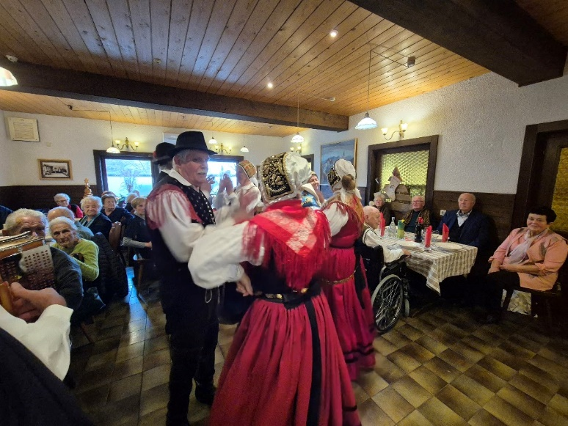 Sodelovanje z DU Radovljica

Nove gugalnice 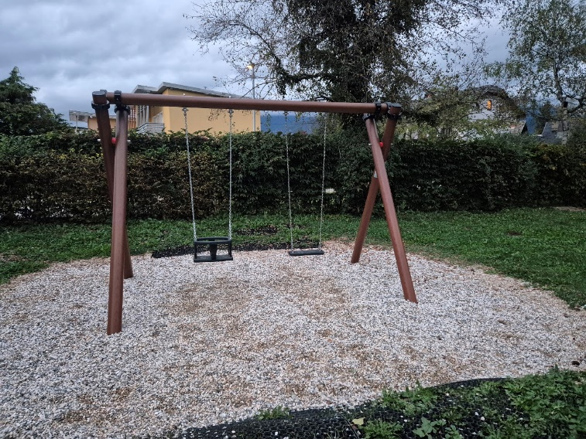

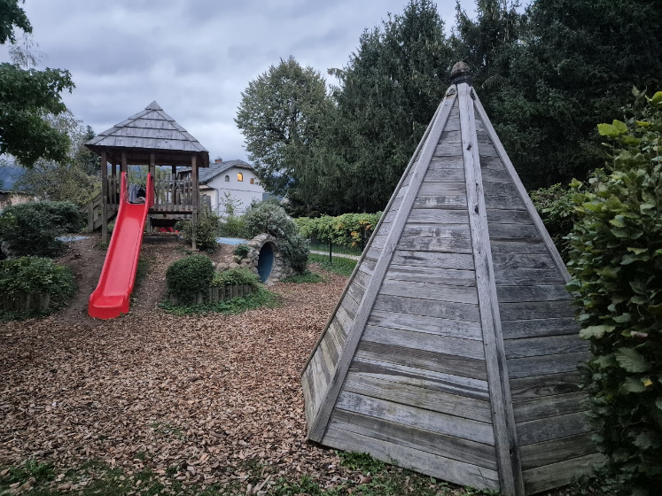 Obnova igral
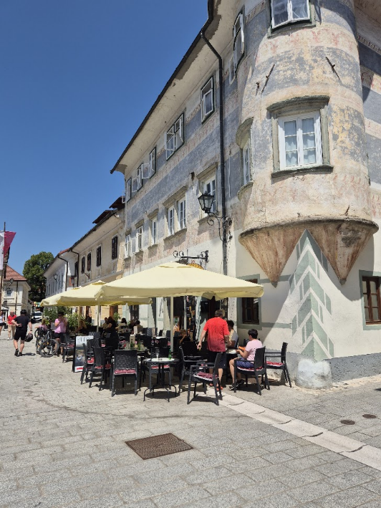Enotni senčniki na trgu

Preplastitev Gradiške poti (pot na pokopališče) 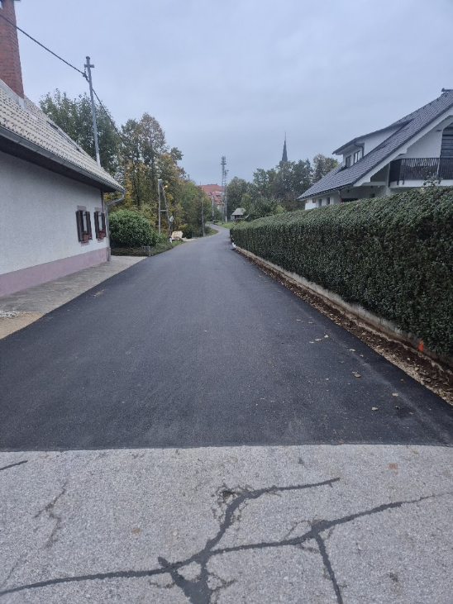

Med nalogami, katere nismo uspeli uresničiti je zlasti ponovna postavitev kapele Sv. Janeza Nepomuka , izbrana je lokacija potrebna je priprava dokumentacije in izvedba.
Med nerealiziranimi nalogami je tudi obnova ceste ob Kunstlju proti železniški postaji.
Vrsta nalog na področju cest in komunale pa žal presega finančne sposobnosti KS in so vezane na sodelovanje z Občino in urejanje premoženjskih zadev.

Za sodelovanje se zahvaljujem vsem članom Sveta, še posebej Avgustu Mencingerju za aktivnosti na področju promocije naše KS ter zaposlenim na Občini in zlasti Matjažu Zalokarju na Komunali Radovljica .

Vsem članom Sveta se ob tej priliki tudi opravičujem za verjetno premalo seznanja z aktivnostmi in vključevanja vanje, kar mi tega žal ni dopuščal razpoložljiv čas .

V Radovljici 12. 10 2026 Andrej GOLČMAN, predsednik sveta KS

